**1º Monitoramento de Resíduos de 2012**

**Relatório Qualitativo – Demed**

**Dia 23/04/2012 –** Não houve análise qualitativa.

**Dados do dia 24/04/2012**

**Resíduos do Laboratório:**

**Saco Branco (entrada do laboratório):** Papel, caixa de remédio.

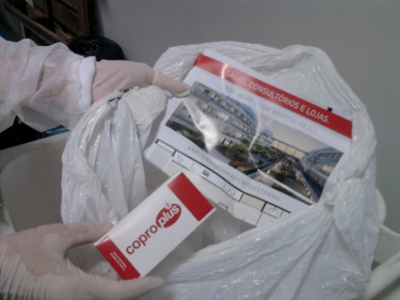

**Saco Vermelho:** Com guardanapos.

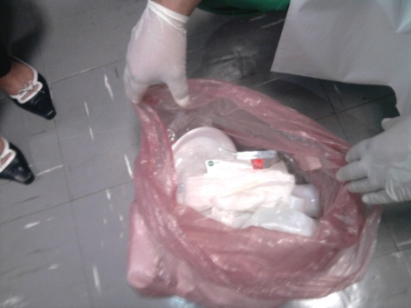

**Saco Azul:** Somente papéis.

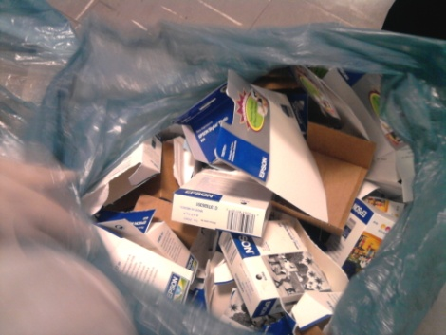

**Resíduos Autoclavados:**

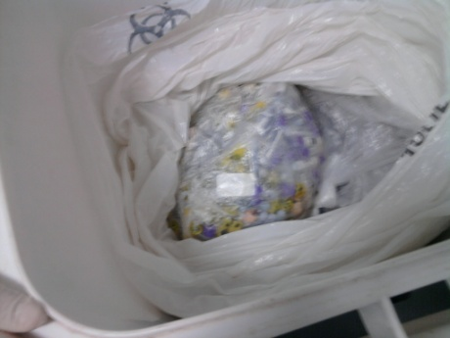

**Resíduos da Sala de Rouparia:**

**Saco Vermelho:** Papel, tinta para impressora.

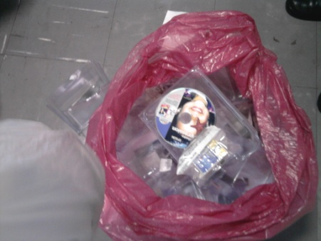

**Saco Azul:** Somente papel.

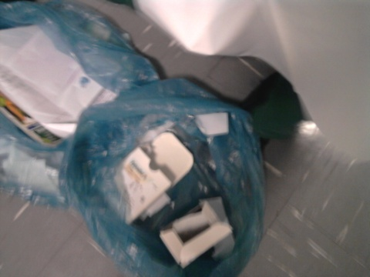

**Resíduos do Centro Cirúrgico:**

**Saco vermelho:** Somente plásticos.

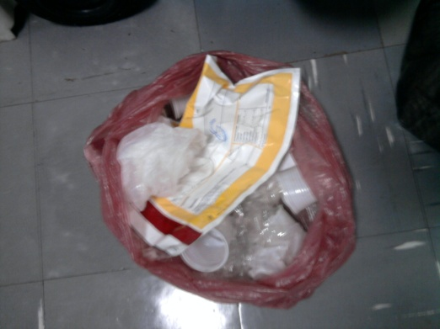

**Dia 25/04/2012 –** Não houve análise qualitativa.

**Dados do dia 26/04/2012**

**Resíduos do Setor Emergência:**

**Saco Branco:** Uma lata de suco sufresh, copos, pão, saco de papelão.

**Saco Azul:** Somente com papéis.

**Resíduos da Ala “C”**

**Saco Branco:** embalagem de plástico limpa.

**Saco Azul:** copo de café, copo de água, saco plástico.

**Saco Preto:** vários copos.

**Resíduos do Centro Cirúrgico**

**Saco Branco:** 3 embalagens plásticas limpas.

**Resíduos da Ala “B”**

**Saco Azul:** copo.

**Saco Vermelho:** sacos laminados de biscoito, sacos laminados de cereal.

**Saco Preto - Arquivo:** vários copos.

**Resíduos da Radiologia**

**Saco Azul:** copo, uma caixa de suco, saco plástico.

**Saco Vermelho – Copa da Radiologia:** só uma embalagem laminada de café.

**Saco Preto – Sala dos Técnicos:** papel limpo.

**Saco Preto – Sala dos Laudos:** copos, saco plástico, muito papel limpo.

**Resíduos da Administração**

**Saco Azul:** copos, garrafas plástica de água.

**Saco Preto:** muitos copos.

**Resíduos da Fisioterapia**

**Saco Vermelho:** papel limpo.

**Resíduos da Sala de Gesso**

**Saco Vermelho:** somente plásticos.

**Saco Preto:** luvas, copos.

**Resíduos da Ecografia**

**Saco Preto:** Ok

**Resíduos da Cardiologia**

**Saco Preto:** muitos copos, gazes com álcool.

**Dados do dia 27/04/2012**

**Resíduos do Laboratório:**

**Saco Preto:** Plástico, papel, caixa de remédio.

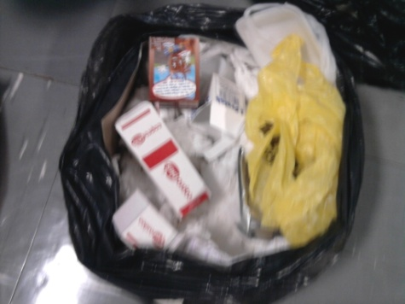

**Saco Azul:** Somente papéis.

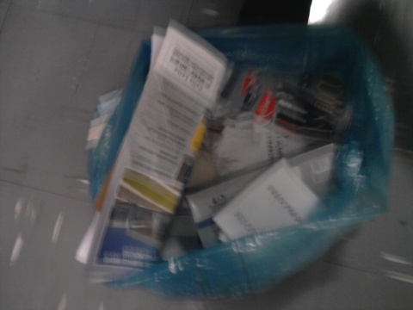

**Saco Vermelho:** Somente plásticos

**Saco Branco:** Com embalagens, papéis e plásticos.

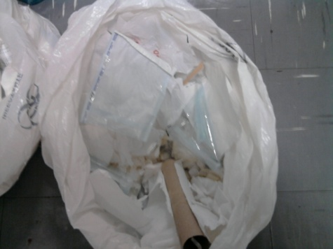

**Resíduos do Centro Cirúrgico:** Ok

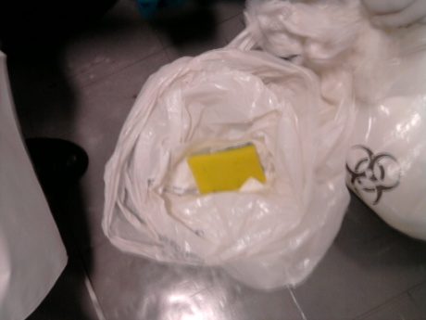

**Resíduos Autoclavados:**

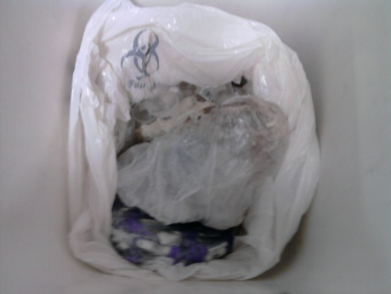

**Conclusão**

Um dos mais importantes objetivos da implantação do PGRSS é a correta segregação dos diferentes tipos de resíduos gerados no ambiental médico-hospitalar. As consequências desta segregação e a sua disposição final, corretas, irão promover uma significativa redução dos impactos ambientais, e até a eliminação de riscos no manejo destes resíduos.

Além disso, com a segregação correta dos resíduos do grupo A (com riscos biológicos), garantindo que não haja nenhuma mistura com resíduos de outra natureza, proporcionará uma economia de recursos públicos quando da contratação de empresas especializadas na incineração, método de tratamento/disposição final atualmente utilizado na região centro oeste.

Feita esta observação, podemos avaliar de forma qualitativa a segregação feita pelos funcionários do DEMED, tanto nos consultórios quanto no laboratório e nas áreas comuns, durante a semana de monitoramento. E, com este olhar, podemos dizer que, em que pese as informações disponibilizadas sobre as vantagens da correta segregação, percebe-se ainda que existe uma parcela de resíduos que continuam “fora do seu lugar”, como mostram as fotos feitas pela equipe de investigação.

Considerando este fato e ainda o crescimento da equipe do DEMED ocorrida nos últimos dois anos, e o longo tempo desde o último curso de sensibilização dos funcionários e servidores, sugere-se uma nova rodada de treinamento para toda a equipe do DEMED.